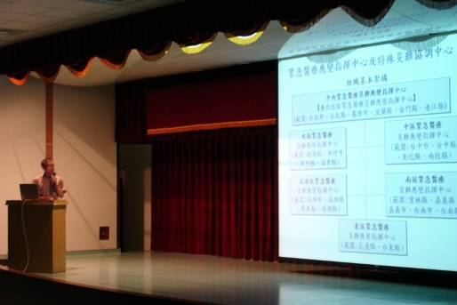 | 照片說明 | 活動主題
 | 特殊災難簡介---輻傷核災 | 輻傷核災設備實物操作訓練課程
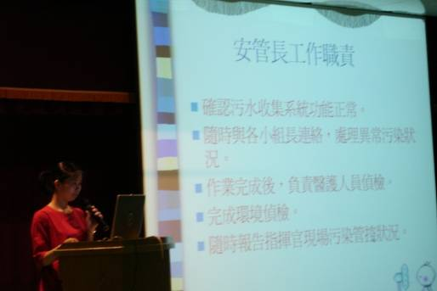 | 照片說明 | 活動日期
 | 工作職責與裝備說明 | 95  年  09 08  月  27 09  日
 | 工作職責與裝備說明 | 活動  地點
 | 工作職責與裝備說明 | 安泰醫院第二禮堂

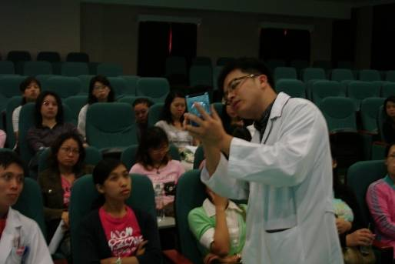 | 照片說明 | 活動主題
 | 偵檢儀的介紹與實務操作 | 輻傷核災設備實物操作訓練課程
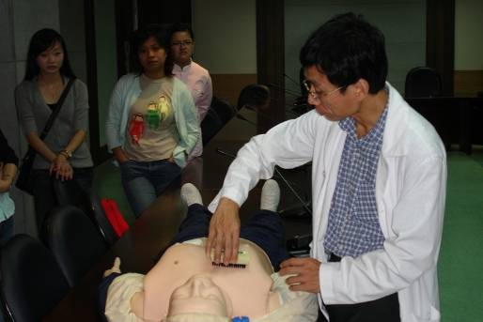 | 照片說明 | 活動日期
 | 傷口處理與除污 | 95  年  09 08  月  27 09  日
 | 傷口處理與除污 | 活動  地點
 | 傷口處理與除污 | 安泰醫院第二禮堂

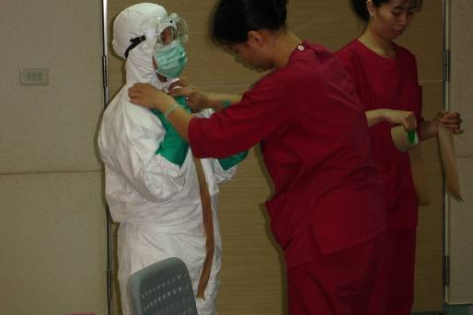 | 照片說明 | 活動主題
 | 防護衣穿脫介紹與實務操作(一) | 輻傷核災設備實物操作訓練課程
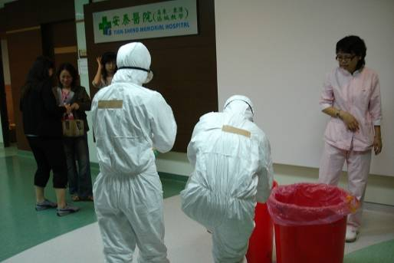 | 照片說明 | 活動日期
 | 防護衣穿脫介紹與實務操作(二) | 95  年  09 08  月  27 09  日
 | 防護衣穿脫介紹與實務操作(二) | 活動  地點
 | 防護衣穿脫介紹與實務操作(二) | 安泰醫院第二禮堂

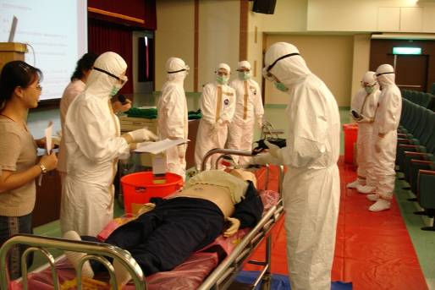 | 照片說明 | 活動主題
 | 情境演練(一) | 輻傷核災設備實物操作訓練課程
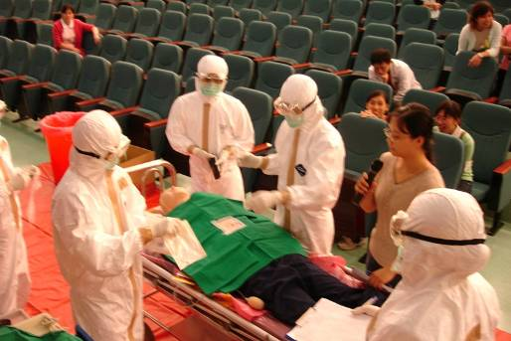 | 照片說明 | 活動日期
 | 情境演練(二) | 95  年  09 08  月  27 09  日
 | 情境演練(二) | 活動  地點
 | 情境演練(二) | 安泰醫院第二禮堂

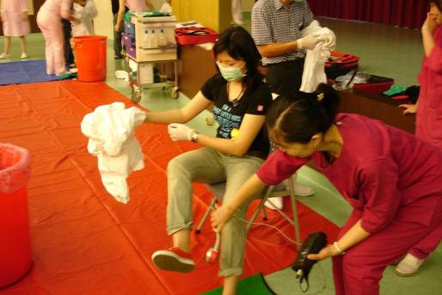 | 照片說明 | 活動主題
 | 情境演練(三) | 輻傷核災設備實物操作訓練課程
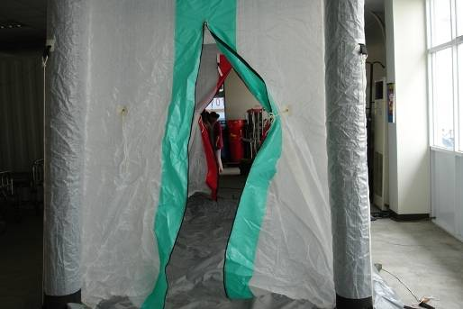 | 照片說明 | 活動日期
 | 移動式帳棚的實務操作 | 95  年  09 08  月  27 09  日
 | 移動式帳棚的實務操作 | 活動  地點
 | 移動式帳棚的實務操作 | 安泰醫院第二禮堂

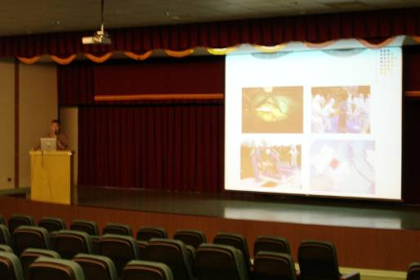 | 照片說明 | 活動主題
 | 特殊災難簡介---毒化災 | 毒化災應變設備實物操作訓練課程
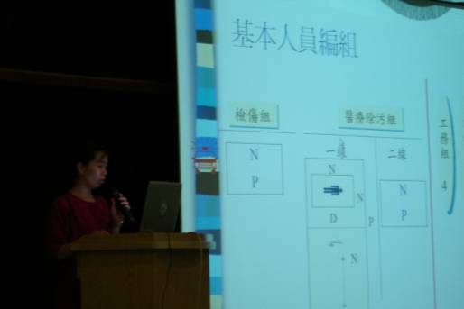 | 照片說明 | 活動日期
 | 工作職責與裝備說明 | 95  年  09 08  月  28 10  日
 | 工作職責與裝備說明 | 活動  地點
 | 工作職責與裝備說明 | 安泰醫院第二禮堂

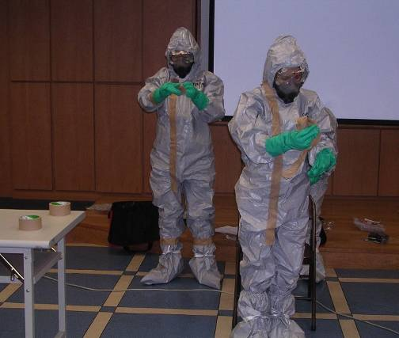 | 照片說明 | 活動主題
 | 個人防護裝備穿脫操作 | 毒化災應變設備實物操作訓練課程
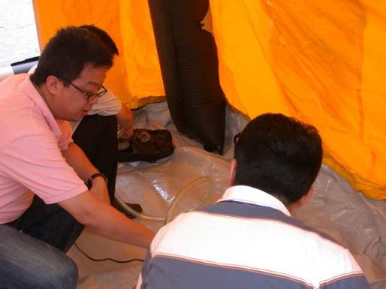u | 照片說明 | 活動日期
 | 除污帳搭設教學(一) | 95  年  09 08  月  28 10  日
 | 除污帳搭設教學(一) | 活動  地點
 | 除污帳搭設教學(一) | 安泰醫院第二禮堂

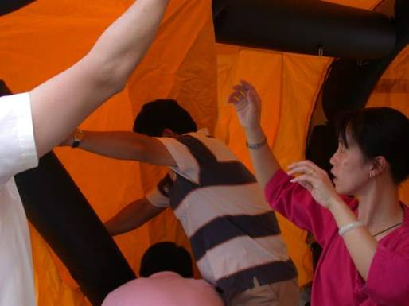 | 照片說明 | 活動主題
 | 除污帳搭設教學(二) | 毒化災應變設備實物操作訓練課程
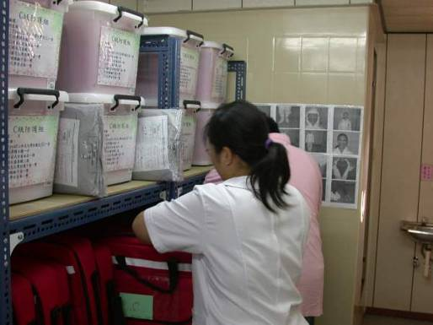 | 照片說明 | 活動日期
 | 定時盤點核化災裝備 | 95  年  09 08  月  28 10  日
 | 定時盤點核化災裝備 | 活動  地點

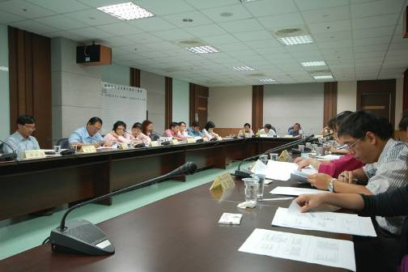 | 照片說明 | 活動主題
 | 毒化災急救責任醫院桌上演練一 | 高高屏澎毒化災急救責任醫院桌上演練
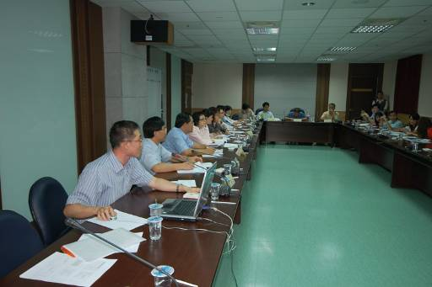 | 照片說明 | 活動日期
 | 毒化災急救責任醫院桌上演練二 | 95  年  11  月  07  日
 | 毒化災急救責任醫院桌上演練二 | 活動  地點
 | 毒化災急救責任醫院桌上演練二 | 安泰醫院中型會議室

